Prénom : ……………………………………… | Date : …………………………………………………………...............…………

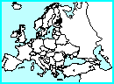 | GÉOGRAPHIE  Carte de l'Europe - Les pays (02)

- Observe cette carte de l'Europe :

